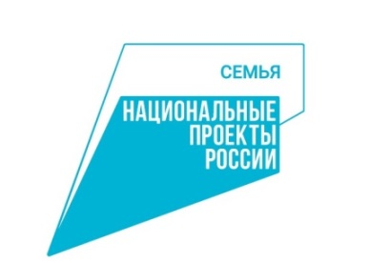**Выполнение целевого показателя национального проекта «Семья»**

**за май 2025 г.**

**библиотеки МУ Сивинский ЦКД**

**Количество посещений культурных мероприятий**

|  |  |  |  |  |
| --- | --- | --- | --- | --- |
| Показатель | Число посещений библиотек всего | из них | | |
| посещение библиотеки в стационарных условиях | обращение к библиотеке удаленных пользователей (через сайт) | посещений библиотеки вне стационара |
| 1 | 2 | 3 | 5 | 6 |
| **СП Бубинская библиотека**  **им. Ф.Ф. Павленкова (330220342)** | 2812 | 2097 | - | 715 |
| **СП Екатерининская библиотека**  **(330220350)** | 4122 | 3529 | - | 593 |
| **СП Сивинская библиотека**  **им. Ф.Ф. Павленкова (330220376)** | 7505 | 5275 | 579 | 1651 |
| **СП Северокоммунарская библиотека**  **(330220511)** | 1244 | 922 | - | 322 |
| **СП Лебедская библиотека**  **(330220514)** | 520 | 507 | - | 13 |
| **СП Серьгинская библиотека**  **им. Ф.Ф. Павленкова (330220517)** | 1419 | 920 | 122 | 377 |
| **СП Первомайская библиотека**  **(330220520)** | 432 | 423 | - | 9 |
| **СП Савичевская библиотека**  **(330220524)** | 1109 | 1045 | - | 64 |
| **СП Малосивинская библиотека**  **(330220527)** | 1542 | 1061 | - | 481 |
| **СП Кизьвенская библиотека**  **им. Ф.Ф. Павленкова (330220529)** | 653 | 593 | - | 60 |
| **СП Кониплотническая библиотека**  **им. Ф.Ф. Павленкова (330220567)** | 606 | 585 | - | 21 |
| **СП Усть-Бубинская библиотека**  **(330220570)** | 964 | 629 | - | 335 |
| **Всего по МО** | **20808** | **15809** | **701** | **4298** |
| **Всего с начала года** | **111842** | **88082** | **3888** | **19872** |